칼 필살 스킬 기획 | 필살 – 일섬 (必殺 - 一閃)

1. History

|  |  |  |  |  |
| --- | --- | --- | --- | --- |
| **버전** | **수정일** | **작업자** | **수정 내용** | **수정 위치** |
| 0.01 | 20.11.23 21:08 | 김현철 | 문서 작업 시작 |  |
| 1.00 | 20.11.23 22:38 | 김현철 | 문서 작업 완료 |  |
|  |  |  |  |  |
|  |  |  |  |  |
|  |  |  |  |  |
|  |  |  |  |  |
|  |  |  |  |  |
|  |  |  |  |  |
|  |  |  |  |  |
|  |  |  |  |  |
|  |  |  |  |  |
|  |  |  |  |  |
|  |  |  |  |  |
|  |  |  |  |  |
|  |  |  |  |  |
|  |  |  |  |  |
|  |  |  |  |  |
|  |  |  |  |  |
|  |  |  |  |  |
|  |  |  |  |  |
|  |  |  |  |  |
|  |  |  |  |  |
|  |  |  |  |  |
|  |  |  |  |  |
|  |  |  |  |  |

1. 스킬 개요

* 이름

필살 – 일섬 (必殺 - 一閃)

* 의의

전방에 빠르고 강한 횡 베기 필살 스킬을 사용한다.

* 스킬 트리

선행 스킬 없음

* 필드 값

|  |  |
| --- | --- |
| 필드 명 | 값 |
| 공격 타입 | 베기 |
| 습득 레벨 제한 | 4 |
| 선행 스킬 습득 여부 | - |
| MP 소모량 | 40 |
| 기본 공격력 배수 (슬라이드 바 3개 기준) | **Perfect |** 1타 당 1.0  **Good |** 1타 당 0.8  **Bad |** 1타 당 0.6 |
| 데미지 산출식 | (스킬 사용자 공격력 * **(**(필살기 Perfect입력값*Perfect 공격력 배수)+(필살기 Good입력값*Good입력값)+(필살기 Bad입력값*Bad입력값)**)** ) – (방어자 방어력) |
| 넉백 | 1 |
| 발동 전 딜레이 시간(s) | - |
| 애니메이션 시간(s) | 1 |
| 발동 후 딜레이 시간(s) | - |
| 총 스킬 발동 시간(s) | (슬라이드 히트 참고 필요) 3초 |
| 쿨타임(s) | 10 |

1. 스킬 발동 구조

1. 플레이어가 필살기 스킬 버튼에 필살 - 일섬 등록

2. 필살기 스킬 버튼 입력

3. 슬라이드 히트 발동

4. 슬라이드 히트 값 적용 후 스킬 발동

1. 시퀀스

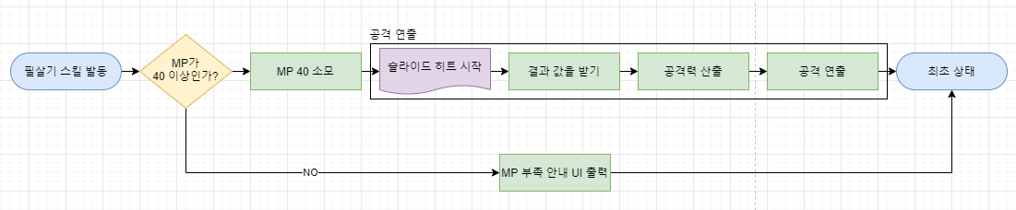

1. 스킬 규칙

* 슬라이드 히트가 끝나기 전까지 스킬은 발동되지 않는다.

1. 스킬 리소스

* 스킬 발동 시 이펙트 리소스



초보 레벨 필살기여서 깔끔한 이미지의 이펙트를 사용하여 연출

1. 구현 예상 작업시간

|  |  |  |  |  |
| --- | --- | --- | --- | --- |
| 번호 | 작업 | | 필요 작업 시간 | |
| 1 | 리소스 작업 | | 1시간 이상 | |
| 2 | 네코랜드 내부 데이터베이스 작업 | | 1시간 이상 | |
| 총 작업 시간 | | 2시간 이상 | |